ＦＡＸ 0956-20-5586 (健康栄養学科) 発 送 日 令和 年 月 日
長崎国際大学 林俊介 行（送付状不要） 申込締切日 令和 6年1月19日

令和5年度長崎県栄養士会フォトギャラリー申込書
ふりがな  氏 名 |  | 会 員 番 号 | 支 部 名 | 所 属 協 議 会
代表者  連絡先 | 施設名：  住 所 〒  TEL － －  E-mail FAX － －
タイトル
内容の概要
(200字
以内)
アピール
ポイント(300字
以内)
※ メールで申し込まれる場合は、このフォトギャラリー申込書の様式をお送りいたします。長崎国際大学 林 俊介（hayashi.s@niu.ac.jp）までご連絡ください。必要事項を記載の上、ご返送ください。
※ 申込書の内容、作品の画像を用いて、会場の掲示物及びオンライン配信用の素材を作成いたします。
※ アピールポイントは、箇条書きでの記載をお願いいたします。
フォトギャラリーは、会場での応募作品の掲示のほか、昼食時にオンライン配信を行いますので、配信を行うことを踏まえ、申込書の「内容の概要」、「アピールポイント」について、文字数の目安をそれぞれ示させて頂きます。申込書作成のご参考にされてください。
オンライン配信は、申込書の記載内容を基に運営事務局にて配信用素材をPowerPointで作成いたします。また、会場にて配付、掲示する作品紹介の資料を作成いたします。

配信用素材の例
演題番号)
タイトル
所属 氏名
・内容の概要について
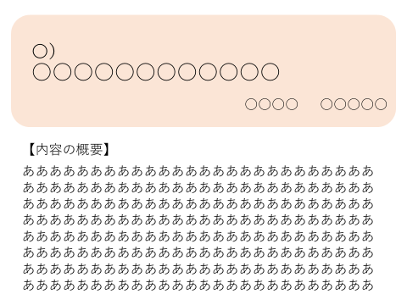
208文字（24ポイント）

・アピールポイントについて
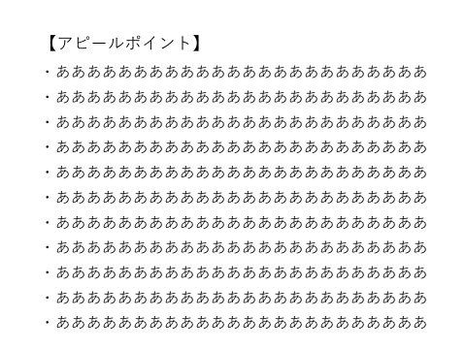
275文字（24ポイント）

申し込み、問い合わせ先： 林 俊介(長崎国際大学 健康管理学部 健康栄養学科)
〒859-3298 佐世保市ハウステンボス町2825番7
TEL : 0956-39-2020(大学代表) FAX : 0956-20-5586 (健康栄養学科)
E-mail : hayashi.s@niu.ac.jp

